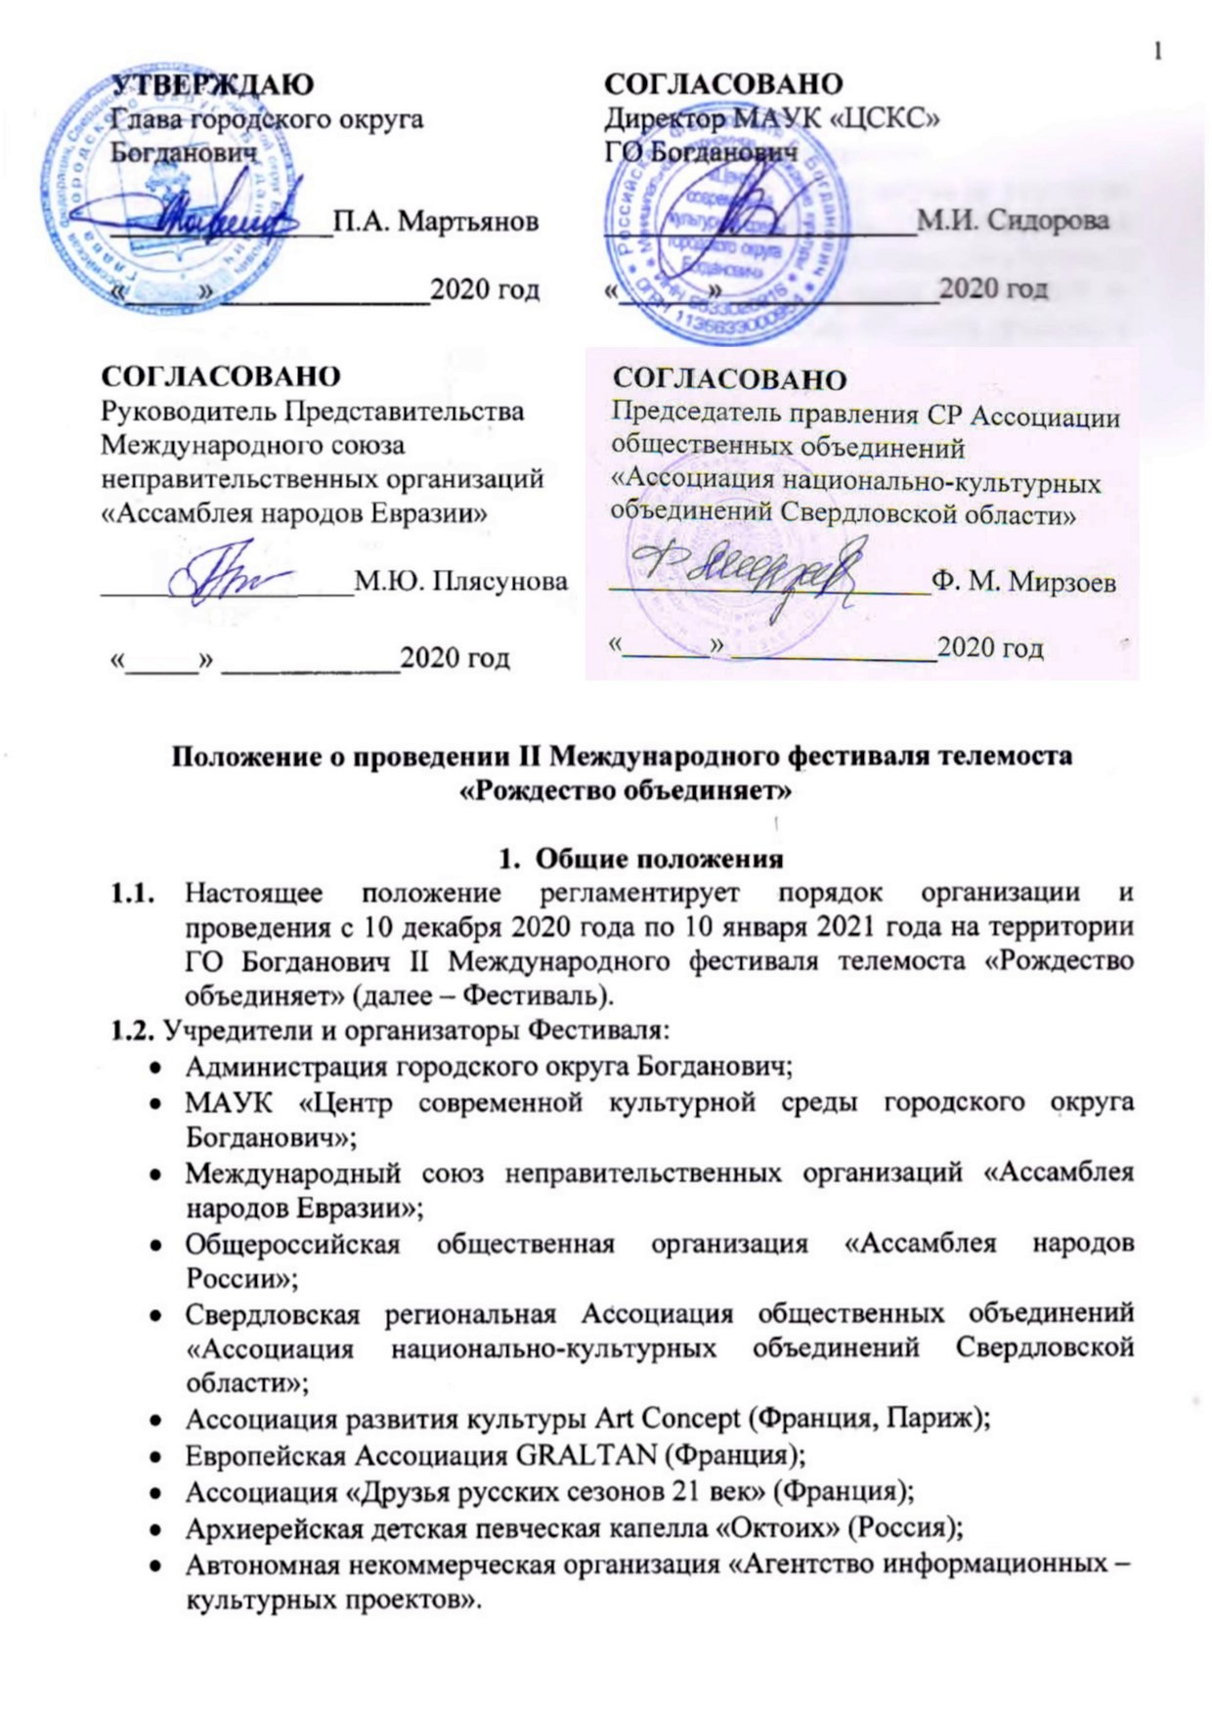
2. Основные цели и задачи фестиваля
2.1. Основной целью Фестиваля является создание пространства (в том числе онлайн) для общения творческих людей, активно интересующихся традиционной народной культурой и популяризацией народного творчества, а также представителей общественных национально-культурных организаций из Свердловской области, регионов России и Франции через общность традиций и общечеловеческое значение празднования Рождества.
2.2. Основными задачами фестиваля-конкурса являются:
- организация творческого онлайн полилога любительских коллективов художественного творчества, мастеров-ремесленников, занимающиеся сохранением и популяризацией традиционного народного творчества.
- организация культурного онлайн диалога творческих людей с лидерами, представляющими общественные национально-культурные организации, а также известными мультимедийными личностями, внёсшими весомый вклад в развитие профессионального искусства и культуры ГО Богданович, Свердловской области и России;
- повышение привлекательности территориального бренда ГО Богданович, как культурной площадки для объединения творческой молодёжи, активно интересующейся традиционной народной культурой и популяризацией народного творчества, а также представителей общественных национально-культурных организаций;
- обмен творческим опытом, поиск новых форм и методов реализации масштабных проектов, расширение и укрепление международных культурных и деловых связей;
- популяризация народного творчества и своеобразия традиций славянских народов, способствующая развитию гражданственности, патриотического и духовно-нравственного воспитания; мотивация к творчеству, как основе, определяющей личностное и духовное развитие подрастающего поколения.

- Условия участия в фестивале
3.1. Фестиваль народного творчества проводится на территории ГО Богданович:
9 января 2021 года в формате offline в Деловом и культурном центре МАУК «ЦСКС» ГО Богданович с учетом соблюдения противоэпидемических мероприятий и санитарных норм в период пандемии COVID-19. Мероприятие состоится в зависимости от санитарно-эпидемиологической обстановки на территории Свердловской области.
С 10 декабря 2020 года по 25 декабря 2020 года в формате online Фестиваль пройдёт на официальном сайте организации http://ukmpi.ru, а также на официальных страницах Фестиваля в социальных сетях: https://vk.com/christmasunites; https://www.facebook.com/christmasunites, https://www.instagram.com/christmas_unites/ .
3.2. К участию в фестивале допускаются любительские театральные и хореографические коллективы, коллективы художественного слова, фольклорные ансамбли, ансамбли народной песни, кружки и студии декоративно прикладного творчества и изобразительного искусства, прошедшие предварительный отбор, либо рекомендованные к участию руководителями национально-культурных общественных объединений.
3.3. В рамках фестиваля организуется благотворительная выставка-ярмарка творческих работ, заявленных в программу фестиваля. Ответственность за сохранность выставочных работ несут руководители творческих студий и коллективов, прошедших предварительный отбор, либо рекомендованных к участию руководителями национально-культурных общественных объединений.
3.4. Для участия в фестивале необходимо предоставить заявку по установленной форме в электронном виде (приложение №1) в адрес организатора по электронной почте s.berseneva@mail.ru с 1 до 20 декабря 2020 года. Заявки, поступившие после указанного срока, не регистрируются и не рассматриваются.
3.5. После регистрации заявки и получения подтверждения от организаторов о включении в программу Фестиваля, участник выкладывает фото работ, видео ролик выступления коллектива или солиста в официальной группе онлайн-фестиваля https://vk.com/christmasunites с хештегом #РождествобъединяетБогданович. Размещая ролик (фото), необходимо указать фамилию, имя и возраст исполнителя или название коллектива, город, страну.
3.6. Организатор имеет право отказать в размещении ролика (без комментариев и оповещения участника), если ролик не соответствует тематике Фестиваля, требованиям конкурса, имеет низкое качество.
3.7. Размещение видео роликов выступлений творческих коллективов (солистов) и фото работ ДПИ и ИЗО размещаются в группе с 10 декабря 2020 года.
3.8. Требования к видео роликам:
- Формат видео: MPEG4.
- Продолжительность видеоролика – от 2 до 5 минут.
- Если съёмка производится на смартфон, его необходимо держать в горизонтальном положении.
- В процессе съемки необходимо избегать «трясущегося кадра», съемки «с руки» или с опорой на неустойчивые предметы, обязательно использовать штатив для камеры, фотоаппарата или смартфона, а также специальные удерживающие приспособления при съемке нестандартных ракурсов.
- Разрешается использование при монтаже и съёмке видеоролика специальных программ и инструментов – на усмотрение участника.
- Выступление рекомендуется снимать в одинаковых условиях освещения.
- Не принимаются видео ролики, не соответствующие теме фестиваля, низкого качества, рекламного характера, оскорбляющие достоинство и чувства других людей.
3.9. Участник Фестиваля, прислав заявку на участие, тем самым подтверждает, что, в соответствии со статьей 9 Федерального закона от 27 июля 2006 г. № 152-ФЗ «О персональных данных», дает согласие МАУК «ЦСКС» ГО Богданович на обработку своих персональных данных, представленных для участия.

4. Номинации фестиваля
Фестивальная программа предусматривает следующие номинации:
4.1. «Святочный обряд» - сценический вариант святочного обряда в виде целостной программы, которая должна быть составлена с использованием местного фольклорного материала. Продолжительность – не более 10 минут. Участник представляет один номер.
4.2. «Вертепное представление» - театрализованное действо, соответствующее традиционному сюжету, обязательное бережное отношение к литературному и историческому материалу. Продолжительность – не более 10 минут. Участник представляет один номер.
4.3. «Живое слово» - номер в жанре «художественное слово» (стихотворение, проза), соответствие тематике фестиваля. Продолжительность не более 5 минут. Участник представляет одно произведение.
4.4. «Тепло Рождества» - изделия и поделки, выполненные в различных техниках декоративно-прикладного искусства, соответствующие тематике фестиваля. Творческий коллектив может представить не более 20 работ. Индивидуальный участник – не более 3 работ. Каждая работа должна иметь табличку 10 х 5 см, (шрифт - Times New Roman, 14) с обязательным указанием названия работы; фамилии, полного имени и возраста автора; Ф.И.О. руководителя (И.О. - полностью).
4.5. «Краски Рождества» - рисунки, живописные и графические работы, соответствующие тематике фестиваля. Творческий коллектив может представить не более 10 работ. Индивидуальный участник – не более 2 работ. Каждая работа должна иметь табличку 10 х 5 см, (шрифт - Times New Roman, 14) с обязательным указанием названия работы; фамилии, полного имени и возраста автора; Ф.И.О. руководителя (И.О. - полностью).
4.6. «Волшебство Рождества» - вокальный или хореографический номер, соответствующий тематике фестиваля. Солисты и ансамбли представляют один номер продолжительностью не более 5 минут. Фонограммы участников в программу offline в представляются на flesh носителе, который не должен содержать посторонней информации. Звуковые файлы на flesh носителе должны быть помещены в папку с названием коллектива (солиста) и каждый файл должен иметь название конкурсного номера (такого же, как в заявке), с указанием организации, исполнителя, номера трека и названия номера.
4.7. «Рождественский пирог» - традиционная праздничная Рождественская выпечка по народным рецептам. Творческий коллектив может представить не более 3 пирогов. Индивидуальный участник – не более 2 наименований выпечки. Каждое наименование выпечки должно иметь табличку 10 х 5 см, (шрифт - Times New Roman, 14) с обязательным указанием названия пирога; фамилии, полного имени и возраста его исполнителя; Ф.И.О. руководителя (И.О. - полностью).
4.8. «Рождественские Ангелы» - представление театра мод, соответствующее тематике фестиваля, продолжительностью не более 5 минут. Коллектив может представить не более двух коллекций. Ответственность за сохранность костюмов и реквизита несут руководители коллективов.

5. Время и место проведения, программа фестиваля
5.1. В формате offline Фестиваль проводится 9 января 2021 года по адресу: Свердловская область, г. Богданович, ул. Советская, д.1, Деловой и культурный центр МАУК «ЦСКС» ГО Богданович (с учетом соблюдения противоэпидемических мероприятий и санитарных норм в период пандемии COVID-19);
5.2. В формате online с 10 по 25 декабря 2020 года на официальной странице Фестиваля «ВКонтакте» https://vk.com/christmasunites; страницах Фестиваля в социальных сетях: https://www.facebook.com/christmasunites, https://www.instagram.com/christmas_unites/.
5.3. Видеоролики выступлений будут транслироваться в специальной программе, посвящённой Фестивалю на официальном сайте МАУК «Центр современной культурной среды городского округа Богданович» http://ukmpi.ru, в эфире телеканала «ТВ-Богданович», на официальных страницах конкурса в социальных сетях, а также на официальном сайте YouTube канале МАУК «ЦСКС» ГО Богданович, YouTube канале Общероссийской общественной организации Ассамблея народов Евразии.

Программа фестиваля 9 января 2021 года (с учетом соблюдения противоэпидемических мероприятий и санитарных норм в период пандемии COVID-19):
12.00 – Заезд и размещение участников фестивальной программы.
12.00 – 13.00 – Репетиционное время, размещение работ благотворительной выставки-ярмарки, экскурсии в музеи ГО Богданович (по предварительному согласованию).
14.00 - Выставка-ярмарка, мастер-классы, работа фотозон.
15.00 – Торжественное открытие фестиваля.
15.30 – Концертная программа, телемост.
18.00 – Закрытие, церемония награждения.
(В программе возможны незначительные изменения).

6. Поощрение участников
6.1. По итогам фестиваля все его участники награждаются дипломами лауреатов, руководители коллективов награждаются благодарственными письмами.
6.2. Документы высылаются на электронный адрес, указанный в заявке (для онлайн участников).

7. Финансовые условия
7.1. Организационный взнос за участие в фестивале не предусмотрен.
7.2. Расходы, связанные с проездом и питанием участников, несут направляющие их организации.

8. Контактная информация
8 34376 51832, +79126694221
s.berseneva@mail.ru - Светлана Фёдоровна Берсенёва – методист по проектной деятельности административно-правового отдела МАУК «ЦСКС» ГО Богданович.

Приложение № 1

Заявка на участие во II Международном фестивале телемосте
«Рождество объединяет»

Номинация, формат участия:  (ОН – онлайн;  ОФ – офлайн) | Название номера, программы, композиции, спектакля.  Для работ ДПИ, ИЗО – название, техника исполнения | (Название коллектива).  Фамилия, имя участника (полностью) | Полное название учреждения, почтовый адрес: | Ф.И.О. руководителя коллектива;  контактный телефон, сотовый,  e-mail:  ОБЯЗАТЕЛЬНО | Количество участников, их возраст

Продолжительность номера | Необходимый реквизит…  (количество столов, стульев для размещения выставки)  Дополнительная информация… | Время приезда…  Время отъезда… | Количество обедов  (стоимость от 150 руб. с одного человека) | Дополнительные сведения

С условиями Фестиваля ознакомлен(ы) и согласен(ны). Безвозмездно предоставляю(ем) Учредителю и организатору Фестиваля, и привлеченным им третьим лицам право на публичный показ творческой работы, размещения в сети Интернет, а также публикаций, посвященных фестивалю, в средствах массовой информации, в том числе, корпоративных, в некоммерческих целях.
В соответствии с Федеральным законом Российской Федерации от 27 июля 2006 г. № 152-ФЗ «О персональных данных» даю(ем) согласие Учредителю и организатору фестиваля в течение 5 лет хранить, обрабатывать и использовать мои(наши) вышеперечисленные персональные данные для составления списков участников фестиваля, опубликования списков на сайте, рассылки материалов, использования в печатных презентационных/методических материалах фестиваля, организации участия в выставках и социальных рекламных компаниях.

